Практикум
Задание 1.
Из предложенных примеров выберите те, где говорится о товаре:
- Фермер привез на рынок молоко;
- мама испекла пирог к празднику;
- плотник сделал шкаф и продал его;
- папа починил детям игрушку;
- бабушка сварила варенье для внуков;
- на фабрике сделали игрушки и отвезли их в магазин для продажи.
Запишите цифры ________________________________________________________

Задание 2.
Выберите из парных картинок и отметьте товар, который стоит дороже. Объясните, почему Вы так думаете?
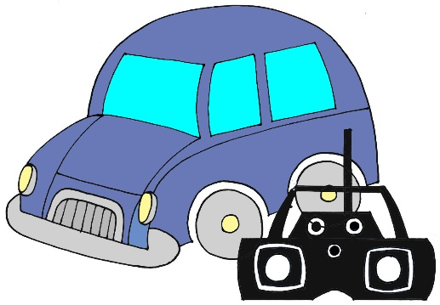
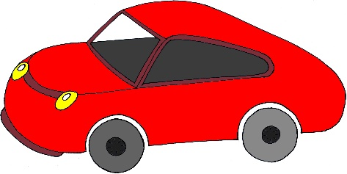
- 2.

____________________________________________________________________________________________________________________________________________________________________________________________________________________________________________________________________________________________________________________________

Задание 3.
До того, как люди изобрели деньги, они обменивались между собой разными вещами. У кого-то была мука, у кого-то молоко, у кого-то одежда, кто-то умел делать посуду. А потребности у людей были разнообразные. Вот они и обменивали один товар на другой. И в современном мире иногда тоже обходятся без денег. Просто меняют один товар на другой. Это называется бартер.
В таблице названо то, что есть у кота Белобока и у Белки. Составьте 5 вариантов обмена (бартера) и 5 вариантов купли-продажи этими предметами между котом Белобоком и Белкой.
Кот Белобок | Белка
- монеты  - банкноты  - грибы  - ягоды  - яблоки  - орехи | - монеты  - банкноты  - книги  - карандаши  - рыба  - бутылка молока
_________________________________________________________________________________________________________________________________________________________________________________________________________________________________________________________________________________________________________________________________________________________________________________________________
_______________________________________________________________________________________________________________________________________________________________________________________________________________________________________

Задание 4.
Решите задачу:
Фломастеры в магазине около Вашего дома стоят 7 руб. А в магазине Михайла Потапыча такие же фломастеры стоят 5 руб. Но до него Вам надо ехать на автобусе и заплатить за проезд 5 руб. В каком магазине Вам выгоднее совершить покупку? Почему?

_________________________________________________________________________________________________________________________________________________________________________________________________________________________________________________________________________________________________________________________________________________________________________________________________

Задание 5.
Отметьте рисунки, на которых изображено то, что нельзя купить за деньги. Объясните свой выбор.
